주차 | 14 주차 | 기간 | 2025.12.01  ~ 2025.12.07 | 지도교수 | (서명)
이번주 한일 요약 | 1. 팀원과 회의 및 중점 연구 과제 개발 방안 회의  2. Unreal C++ 외부 강의 수강  3. dedicated server 강의 수강  4. 3차원 키프레임 애니메이션
<상세 수행내용>
- 랜덤 지형 생성 시스템(평지, 암벽)
  - 현재 개발 방향 : 단위 지형 3차원 랜덤배치
  - 예상 개발 기간 : 3주
- 캐릭터 이동 시스템
  - 평지 : wasd, 3인칭 시점 이동
  - 암벽등반 : 1인칭 마우스
    - 손의 접지면 경사 감지 시스템
      - 손의 사거리
      - 잡은 곳의 경사도 감지
      - 잡을 수 있는 물체가 없는 경우 : 손바닥을 편다
      - 벽면을 잡은 경우 앞뒤(위아래)로 반동을 줄 수 있음
      - 스태미너 시스템
        - 경사면과 연동
  - 예상 개발 기간 : 4주
- 각종 UI, 튜토리얼
  - WHITE KNUCKLE 참조
- 등반 아이템
  - 초코바 (스태미나 회복 아이템)
    - 일회용 아이템, 암벽을 잡은 상태에서 즉시 스태미나를 회복한다.
  - 앵커 (위치고정)
    - 설치형 아이템 : 낙하시의 떨어지는 구간을 제한
  - 볼트
    - 설치형 아이템 : 암벽의 경사도를 무시하고 암벽을 잡을 수 있도록 함
- 아이템 생성 머신
  - 10개의 아이템을 3종 중 랜덤하게 생성
  - 예상 개발 기간 : 아이템과 함께 2주
- 인벤토리 시스템
  - 왼손과 오른손으로 퀵스왑 할 수 있는 기능 탑재
  - 예상 개발 기간 : 1주
- 몬스터
  - 공중을 떠나니며 플레이어의 발판(볼트)역할을 하는 드론형 몬스터
  - 플레이어의 등반을 방해하는 몬스터
  - 플레이어의 스태미너 소모량을 늘리는 거머리형 몬스터
  - 예상 개발 기간 : 2주
예상 개발 시간 분배 (전체 13주)
지형 랜덤 생성 개발 | 조작 및 경사, 스태미나 시스템 | 중간 점검 | 아이템 &  아이템 머신 | 인벤토리 | 몬스터 개발

모델링 부문
- 캐릭터
  - 모델
  - 정지 모션, 뛰는 모션
- 양손
  - 편 모습, 잡은 모습
- 초코바, 앵커, 볼트
  - 초코바, 앵커, 앵커와 연결된 줄, 볼트
- 아이템 획득 용 슬롯머신
  - 슬롯머신 돌아가는 연출
- 나무
- 단위 지형 (큰 바위)
- 트라페조헤트론
- 게임 컨셉을 위한 장식용 에셋
  - 수레, 상자, 해골, 시체
2. Unreal C++ 외부 강의 수강 (진행중)
외부 강의 사이트 Udemy에서 Unreal Engine 5 C++ 개발자:C++ 학습하고 비디오 게임제작하기 강의 수강 진행 현재 진행도 전체 83%, 5.6 버전 19%
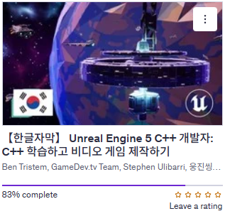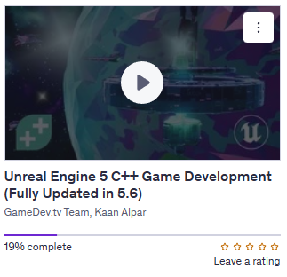

3. dedicated server 실습 및 구현을 위한 강의 수강 (진행중)
외부 강의 사이트 Udemy에서 Unreal Engine 5 Dedicated Servers with AWS and GameLift강의 수강 진행 현재 진행도 전체 43%
Unreal Engine 5 C++ Multiplayer Shooter
강의 수강 진행 현재 진행도 전체 68%
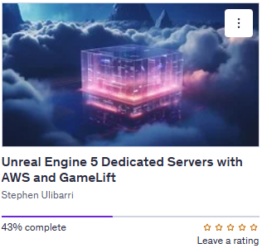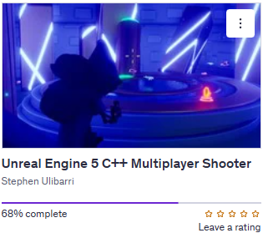

4. 3차원 키프레임 애니메이션
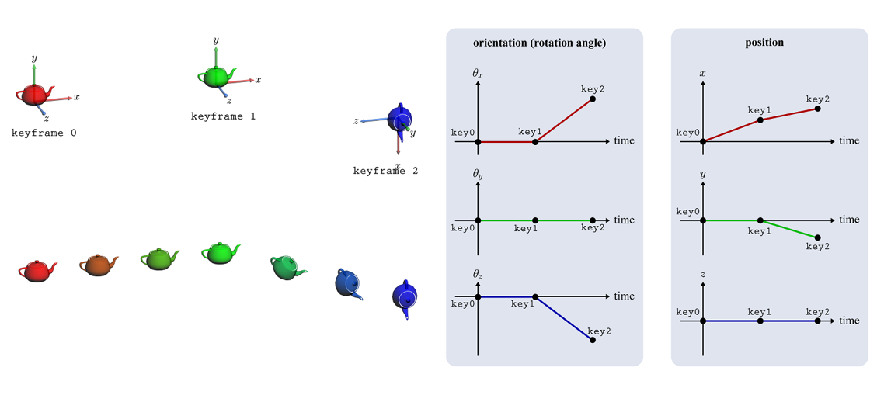
- 오일러 변환

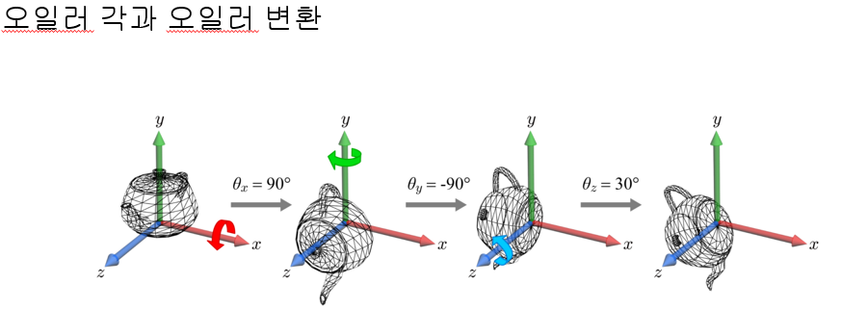
올바른 변환될 것이라는 보장이 없음.
- 쿼터니언
- 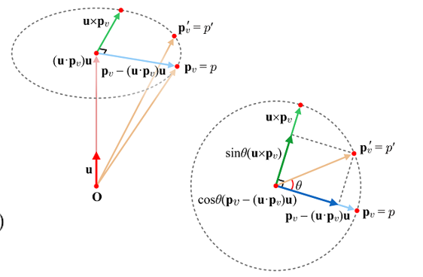
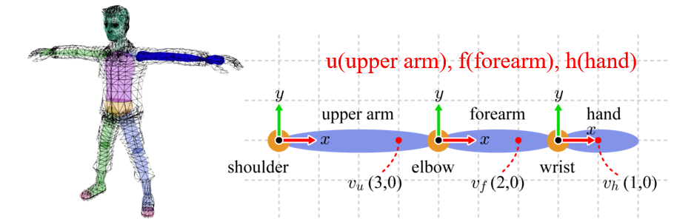
뼈공간 이전 : 캐릭터 폴리곤 메쉬의 모든 월드 공간 정점은 속한 뼈의 오브젝트 공간으로 이전되어야 한다. (아래팔의 정점을 부모인 위팔 공간으로 이전)

문제점 정리
해결방안
다음주차 | 15주차 | 다음기간 | 2025.12.08. ~ 2025.12.14
다음주 할 일 | - Unreal C++ 강의 수강  - Dedicated server 강의 수강  - 렌더링 지식 배양  - 중점연구과제 개발연구
지도 교수
Comment

